Государственное профессиональное образовательное учреждение
«Осинниковский горнотехнический колледж»

Методические указания и контрольные задания
для студентов-заочников

по специальностям:

21.02.17 «Подземная разработка месторождений полезных ископаемых»
13.02.13 «Эксплуатация и обслуживание электрического и электромеханического оборудования (по отраслям)»

Дисциплина: Инженерная графика

2024

СОДЕРЖАНИЕ

 | Введение | 4
1. | Цели и задачи дисциплины. Требования к результатам освоения дисциплины. | 5
2. | Общие методические указания к выполнению контрольных графических работ. | 5
3. | Информационное обеспечение обучения. | 6
4. | Вопросы для самопроверки. | 7
5. | Методические указания и рекомендации по выполнению контрольной работы | 9
6. | Контрольная работа | 15
6.1 | Задание №1 - «Нанесение размеров» | 15
6.2 | Задание №2 - «Контур детали» | 17
6.3 | Задание №3 - «Модель 1» | 21
6.4 | Задание №4 - «Модель 2» | 24
6.5 | Задание №5 - «Модель с разрезом» | 28
6.6 | Задание №6 - « Сложные разрезы» | 33

ВВЕДЕНИЕ

Чертёж является основным документом, по которому может быть построено сооружение, изготовлено любое изделие. Техник должен уметь излагать свой технический замысел в виде чертежа и читать чертёж.
Цель изучения предмета инженерной графики — привить навыки выполнения и чтения чертежей, научить пользоваться соответствующими стандартами и справочными материалами, подготовить студентов к выполнению и оформлению чертежей курсовых и дипломных проектов.
Задача предмета - научить выполнять и читать чертежи, для чего необходимо получить навыки в работе с чертёжными инструментами, изучить приёмы геометрических построений, основные положения начертательной геометрии, правила и условности в чертежах, установленных Государственными стандартами
(ГОСТ) - Единой системой конструкторской документации (ЕСКД) и Системой проектной документации для строительства (СПДС).
Полученные знания по дисциплине будут способствовать в последующем активной творческой работе специалиста, его изобретательской деятельности, направленной на совершенствование техники и технологии, улучшения качества продукции и повышение производительности труда.

1. Цели и задачи дисциплины - требования к результатам освоения дисциплины:
В результате освоения дисциплины обучающийся должен уметь:
- использовать полученные знания при выполнении конструкторских документов с помощью компьютерной графики;
- выполнять графические построения деталей различных контуров, оформлять чертежи чертёжным шрифтом, пользоваться масштабами, наносить размеры; применять необходимое количество видов разрезов, сечений при выполнении чертежей деталей в соответствии с действующими стандартами
единой системой конструкторской документации.

В результате освоения дисциплины обучающийся должен знать:
- правила разработки, выполнения, оформления и чтения конструкторской документации
- способы графического представления пространственных образов схем;
- (способы проецирования, проецирование геометрических тел, построение разверток, сечений и аксонометрических проекций);
- стандарты единой конструкторской документации;
- правила выполнения и оформления рабочих и сборочных чертежей изделий.

2. Общие методические указания
к выполнению контрольной графической работы
Выполненную работу необходимо высылать на рецензию в установленные графиком сроки и в полном комплекте. Перед отправлением работы на рецензию студент должен тщательно проверить свои чертежи. В случае неправильного выполнения одного или нескольких чертежей контрольную графическую работу надо высылать на повторную рецензию вместе с раннее зачтёнными и не зачтёнными чертежами и рецензиями. Указания рецензента стирать не разрешается. Если студент, изучая материал, не может самостоятельно разобраться в каком-либо вопросе, следует обратиться за консультацией к преподавателю.
Контрольная работа составлена по вариантной системе.
Вариант графических работ определяется двумя последними и цифрами шифра студента. Например, для студента, имеющего шифр 1557, номер варианта 57, задания, которые он должен выполнить, находимо найти в таблице в клетке на пересечении строки 5 со столбцом 7, т. е. вариант для контрольных работ по инженерной графике будет - 9.
Варианты заданий Таблица 1.
Предпоследняя  цифра шифра | Последняя цифра шифра
Предпоследняя  цифра шифра | 0 | 1 | 2 | 3 | 4 | 5 | 6 | 7 | 8 | 9
0 | 4 | 1 | 2 | 3 | 4 | 5 | 6 | 7 | 8 | 9
1 | 10 | 11 | 12 | 13 | 14 | 15 | 16 | 1 | 2 | 3
2 | 4 | 5 | 6 | 7 | 8 | 9 | 10 | 11 | 12 | 13
3 | 14 | 15 | 16 | 1 | 2 | 3 | 4 | 5 | 6 | 7
4 | 8 | 9 | 10 | 11 | 12 | 13 | 14 | 15 | 16 | 1
5 | 2 | 3 | 4 | 5 | 6 | 7 | 8 | 9 | 10 | 11
6 | 12 | 13 | 14 | 15 | 16 | 1 | 2 | 3 | 4 | 5
7 | 6 | 7 | 8 | 9 | 10 | 11 | 12 | 13 | 14 | 15
8 | 16 | 1 | 2 | 3 | 4 | 5 | 6 | 7 | 8 | 9
9 | 10 | 11 | 12 | 13 | 14 | 15 | 16 | 1 | 2 | 3
При выполнении заданий по инженерной графике в контрольной работе применяют следующие Государственные стандарты:
ГОСТ 2.104 -68 Основные надписи;
ГОСТ 2.301-68 Форматы;
ГОСТ 2.303-68 Линии;
ГОСТ 2.302 -68 Масштабы;
ГОСТ 2.304-81 Шрифт;
ГОСТ 2.305-68 Изображения;
ГОСТ 2.306 -68 Обозначения графические материалов и правила их нанесения на чертеже. ГОСТ 2.307 - 68 Нанесение размеров и предельных отклонений;
ГОСТ 2.317 -68 Аксонометрические проекции;
ГОСТ 2,316-68 Правила нанесения на чертежах надписей, технических требований;
ГОСТ 2.311-68 Изображение резьбы;
ГОСТ 8724-81 Резьба метрическая,
ГОСТ 21.101-97. Основные требования к проектной и рабочей документации;
ГОСТ 21.501-93. Правила выполнения строительных рабочих чертежей.

3. Информационное обеспечение обучения
Перечень рекомендуемых учебных изданий, Интернет-ресурсов, дополнительной литературы
Основные источники:
1. Боголюбов С.К., Инженерная графика. - М., изд. Машиностроение, 2007 - 334с
2. Боголюбов. С.К., Индивидуальные задания по инженерной графике. - М., Высшая школа, 2010 -277 с.
3. Кириллов. А.Ф., Черчение и рисование: Учебник для техникумов. - М.
Высшая школа, 2008 - 375 с.
4. ЕСКД. Основные положения. - М. Издательство стандартов, 1985. - 343 с
5. ГОСТ 21.1101-$?. СПДС. Основные требования к проектной и рабочей документации.
6. ГОСТ 21.501 - 93. СПДС. Правила выполнения архитектурно- строительных чертежей.
7. ГОСТ 21.205 - 93. СПДС. Условные графические обозначения санитарно-технических устройств.

Дополнительные источники:
1. Будасов Б.В., Георгиевский О.В., Каминский В.П., Строительное черчение. -
М. Архитектура - С, 2007 - 377 с.
2. Миронова, Р.С., Миронов. Б.Г., Сборник заданий по инженерной графике.
М., Высшая школа, 2008 - 156 с.
3. Миронова Р.С., Миронов. Б.Г., Инженерная графика. - М., Высшая школа,
2008 . -280 с.
Интернет-ресурсы:
1. http://spisok-literaturi.ru/inzhenemaya-grafika-spisok-literaturyi_25.html
2. http://courses.edu.nstu.ru/index.php?show=l 1 l&curs=175&title=14
4. Вопросы для самопроверки

Общие правила оформления чертежей.
- Что такое ЕСКД: ... ..?
- Какие инструменты и принадлежности необходимы при выполнении чертежей?
- Как образуются основные и дополнительные форматы?
- Назовите размеры форматов А4, АЗ, А2, А1.
- Как располагается основная надпись на форматах А4, АЗ.
- Назовите основные типы линий, и в каких случаях они применяются?
- Назовите буквы, написание которых одинаково как для заг лавных, так и для строчных букв.
- Что называется масштабом чертежа и какой ГОСТ устанавливает масштабы чертежей?
- На каком расстоянии от линии контура проставляется размерная линия?
- Какие знаки сопровождают размеры диаметра, радиуса, уклона и конусности?
- При помощи, какой таблицы можно разделить окружность на равные части?
- Что называется сопряжением?
- Какова последовательность выполнения сопряжения?

Основы начертательной геометрии и проекционного черчения.
- В чём различие между центральным и параллельным проецированием"'
- В каких случаях применяют ортогонгшьные проекции и когда аксонометрические?
- Что называют проекцией точки?
- Как называются и обозначаются плоскости проекций?
- Что называется прямой общего положения?
- Когда длина проекции отрезка прямой равна длине отрезка''
- При каких условиях прямая будет принадлежать плоскости?
- Как расположен отрезок прямой в пространстве относительно плоскостей проекций, если на горизонтальную плоскость он проецируется в виде точки?
- Чем отличается способ вращения от способа замены плоскостей?
- В каких случаях применяют аксонометрические проекции?
- Чем отличается изометрическая проекция от диметрической?
- Назовите четыре поверхности вращения.
- Что называют многогранником? Что называют ребром и гранью многогранника?
- Какими способами определяется натуральная величина сечения?
- В чём заключается сущность метода секущих плоскостей?
- Какая линия получается в результате пересечения многогранников, тел вращения, многогранников и тел вращения?

Машиностроительное черчение.
- Назовите три вида изображений, установленных FOCI' 2.395-68*?
- Каким методом получают изображения на чертежах?
- Назовите основные виды. Как распол агают основные виды на чертежах?
- Что называется разрезом?
- Что называется сечением?
- Как образуется простой разрез?
- Чем отличается разрез от сечения?
- Как образуется сложный разрез?
- Чем отличается простой разрез от сложного разреза?
- Назовите вицы разрезов в зависимости от расположения секущей плоскости.
- Какие правила нужно знать при выполнении разрезов симметричных фигур?
- В каких случаях разрезы нужно обозначать буквами?
- Какие детали и при каком расположении секущей плоскости показывают на чертежа не рассеченными, хотя и попали в секущую плоскость?
- Какие профили резьбы вы знаете?
- Назовите основные параметры резьбы.
- Как изображается на чертежах наружная и внутренняя резьба?
- Как обозначается на чертежах метрическая и трубная резьба?
- Перечислите виды разъёмных и неразъёмных соединений.
- Что называется сборочным чертежом и каково его назначение?
- Какие размеры проставляют на сборочном чертеже?
- Как штрихуют детали на сборочном чертеже в разрезе?
- Какие существуют правила для нанесения номеров позиций на сборочных чертежах?
- Что такое спецификация и каков порядок её заполнения?

5. Методические указания и рекомендации
по выполнению контрольной работы
Контрольная работа охватывает следующие разделы программы:
1. общие правила оформления чертежей;
2. основы начертательной геометрии и проекционное черчение;
3. машиностроительное черчение.
Перечень заданий контрольной работы №1:
- Задание № 1 Нанесение размеров.
- Задание № 2 Контур детали.
- Задание №3 Модель №1.
- Задание №4 Модель №2.
- Задание № 5 Модель с разрезом.
- Задание № 6 Сложный разрез.
- Задание № 7 Резьбовое соединение
Контрольная работа №1 выполняется на форматах АЗ и А4. Каждый лист оформляют рамкой и основной надписью. Основная надпись на чертежах выполняется в соответствии с требованиями ГОСТ 2.101-68. Размеры и начертание основной надписи даны ниже.
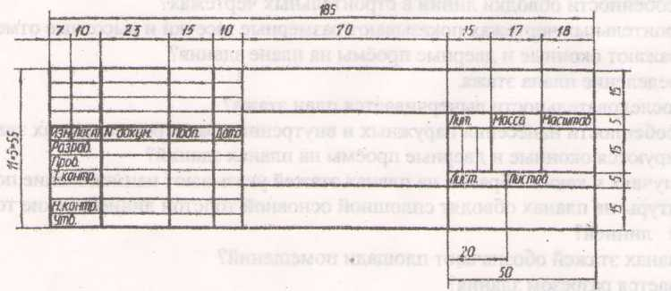
При заполнении основной надписи (прописной шрифт размером 7 мм, строчный шрифт размером 3,5 мм) и написании размерных чисел используется шрифт по ГОСТу 2.304-81.
ГОСТ 2.304-81 устанавливает чертежные шрифты, наносимые на чертежи и другие технические документы всех отраслей промышленности и строительства. Размер шрифта h — величина, определенная высотой прописных букв в миллиметрах. ГОСТ устанавливает следующие размеры рифта: 1,8; 2,5; 3,5; 5; 7; 10; 14; 20. Параметры шрифтов приведены в таблицах 2; 3. Ширина букв и цифр определяется в зависимости от размеров шрифта h. Шрифт чертежный типа Б с наклоном. Таблица 2
Параметры шрифта | Обозначение | Относительный размер, h | Размеры, мм
Размер шрифта – высота прописных букв | h | (10/10) | 1,8; 2,5; 3,5; 5; 7; 10; 14; 20.
Высота строчных букв | c | (7/10) | 1,3; 1,8; 2,5; 3,5; 5; 7; 10; 14.
Толщина линий шрифта | d | (1/10) | 0,18; 0,25; 0,35;0,5; 0,7; 1,0; 1,4; 2.
Расстояние между буквами | a | (2/10) | 0,35;0,5; 0,7; 1,0; 1,4; 2,0; 2,8; 4,0.
Минимальный шаг строк | b | (17/10)
Минимальное расстояние между словами | e | (6/10)
Таблица 3
Наименование | Ширина букв и цифр | Относительный размер, h
Прописные буквы | И, Й, Л, Н, Т, Ц, Б, В, К, О, Р, У, Ч, Ь, Э, Я. | (6\10)
Прописные буквы | Г, Е, З, С, 1,2,3,4,5,6,7,8,9,0. | (5\10)
Прописные буквы | А, Д, М, Х, Ы, Ю. | (7\10)
Прописные буквы | Ж, Ш, Щ, Ф, Ъ. | (8\10)
Строчные буквы | а,б,в,г,д,и,й,к,л,н,о,п,р,с,у,е,о,х,ч,ъ,э,я. | (5/10)
Строчные буквы | ж, т, ф, ш, щ, м. | (7/10)
Строчные буквы | ю, ы | (8/10)
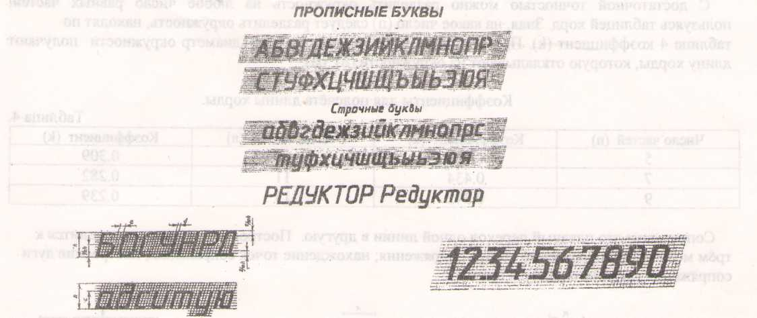
Работу над заданиями контрольной работы №1 нужно вести в следующей последовательности: сначала ознакомиться с содержанием и образцом выполненного задания, найти свой вариант, изучить методические указания к выполнению заданий, ответить на вопросы самопроверки по изучаемой теме. Затем приступить к работе.
Задание № 1 Нанесение размеров (формат А4).
Цель задания - изучить правила нанесения размеров на чертежах по ГОСТ 2.307-68, научиться правильно чертить линии по ГОСТ 2,303-68.
Содержание задания: перечертить заданный контур, считая одну клетку равной
5 мм. Проставить размеры (ГОСТ 2.307-68). Варианты заданий и образец выполненной работы даны в приложении 1.
Задание № 2 Контур детали (формат А4).
Цель задания - изучить правила выполнения сопряжения и других геометрических построений, необходимых для вычерчивания контура детали.
Содержание задания: перечертить заданный контур. Построить сопряжения и деление окружности на равные части, линии построения оставить на чертеже, проставить размеры. Варианты заданий даны в приложении 2.
Методические указания.
Деление окружности на три, четыре, пять, шесть, семь, восемь, девять, двенадцать равных частей может быть осуществлено с помощью циркуля (рис. 1),
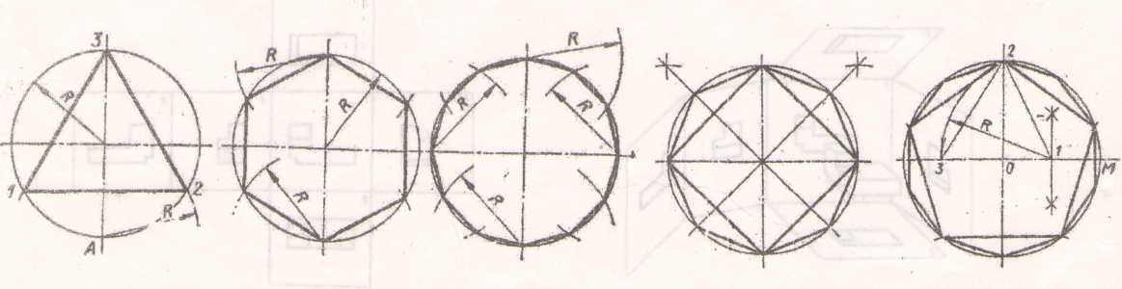
Рис. 1
С достаточной точностью можно разделить окружность на любое число равных частей, пользуясь таблицей хорд. Зная, на какое число (n) следует разделить окружность, находят по таблице 4 коэффициент (k). При умножении коэффициента (k) на диаметр окружности получают длину хорды, которую откладывают на окружности (n) раз.
Коэффициенты для подсчёта длины хорды.
Таблица 4.
число частей (n) | коэффициент (k) | число частей (n) | коэффициент (k)
5 | 0,587 | 10 | 0,309
7 | 0,434 | 11 | 0,282
9 | 0,342 | 13 | 0,239

Сопряжение это плавный переход одной линии в другую. Построение сопряжения сводится к трём моментам: определение центра сопряжения; нахождение точек сопряжения; построение дуги сопряжения заданного радиуса (рис. 2).
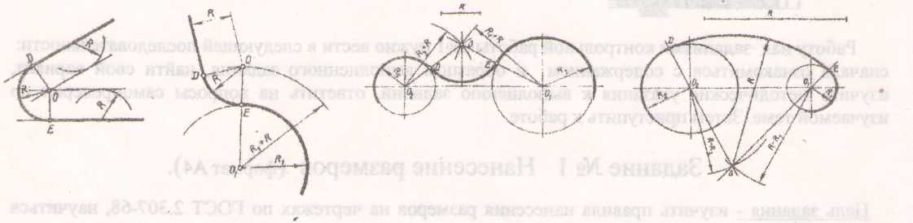
Рис. 2
Задание №3 Модель №1 (формат А4).
Цель задания: научиться выполнять чертежи по наглядным изображениям модели. Изучить ГОСТ 2.305-68** Виды.
Содержание задания: по заданному аксонометрическому изображению модели построить три её вида. Проставить размеры. Варианты заданий и образец выполненной работы даны в приложении 3.
Методические указания.
ГОСТ 2.305-68** предусматривает шесть основных плоскостей проекций. За основные плоскости проекций принимают шесть граней куба. Изображаемый предмет располагают внутри пустотелого куба ( рис. 3).
Грани вместе с полученными на них изображениями совмещают с гранью 1 (принятой за фронтальную плоскость) и превращают в одну плоскость, образуя комплексный чертеж (рис. 4),
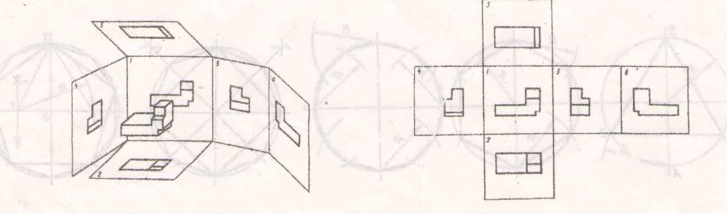
Рис.З Рис. 4.
Изображения, полученные на гранях, оказываются расположенными в определённой связи с изображением на храни 1, а также в определённой связи между собой. Такую связь между изображениями называют проекционной.
Установлены следующие названия основных видов: 1) вид спереди - главный вид; 2) вид сверху; 3) вид слева; 4) вид справа; 5) вид снизу; 6) вид сзади. Название видов на чертежах, выполненных в проекционной связи, не надписывают. Количество видов должно быть наименьшим, но достаточным для полного выявления формы предмета.
Для уменьшения количества изображений допускается на видах показывать невидимые части поверхности предмета при помощи штриховых линий. На рисунке 5 невидимые части предмета показаны штриховыми линиями, в результате количество видов сокращено до трёх.
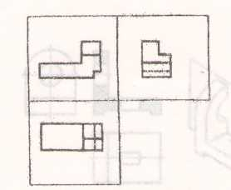
Рис. 5.
Задание №4 Модель №2 (формат А 3).
Цель задания: закрепить знания и навыки проецирования моделей в прямоугольных проекциях, научиться построению третьего вида по двум данным. Изучить правила построения аксонометрических проекций моделей. Изучить ГОСТ 2.305-68** Виды и ГОСТ 2.317 - 68 Аксонометрические проекции.
Содержание задания: построить недостающий вид модели, проставить размеры (ГОСТ 2.307-68), построить прямоугольную изометрию модели. Варианты заданий и образец выполненной работы даны в приложении 4.

Методические указания.
При построении третьего вида по двум данным необходимо представить форму детали в целом. Для этого нужно выяснить, какие геометрические тела составляют данную деталь, мысленно расчленить деталь на составляющие её геометрические тела, представить себе, как они будут изображаться в отсутствующей третьей проекции.

Задание № 5 Модель с разрезом. (формат АЗ).
Цель задания: изучите правила выполнения разрезов по ГОСТ 2.305-68**
Содержание задания: по двум видам построить третий вид модели, построить фронтальный и профильный разрезы, проставить размеры, построить прямоугольную изометрию модели с вырезом четверти. Варианты заданий и образец выполненной работы даны в приложении 5.
Методические указания.
Чертёж детали можно сделать более ясным и наглядным, применив способ условного изображения, называемый разрезом. Согласно ГОСТ 2.305-68 разрезом называется изображение предмета, мысленно рассечённого одной или несколькими секущими плоскостями. Разрез, выполненный одной секущей, называется простым. В зависимости от положения секущей плоскости относительно горизонтальной плоскости проекций разрезы разделяют на: а) горизонтальные - когда секущая плоскость параллельна горизонтальной плоскости проекций (рис. 6а); б) вертикальные - когда секущая плоскость перпендикулярна горизонтальной плоскости проекций. Вертикальный разрез называют фронтальным, если секущая плоскость параллельна фронтальной плоскости проекций (рис. 66), и профильным, если секущая плоскость параллельна профильной плоскости проекций (6в).
На разрезе внутренние линии контура, изображённые на чертеже штриховыми линиями, становятся видимыми и изображаются сплошными основными линиями. Материал, попавший в секущую плоскость, заштриховывают тонкой сплошной линией под углом 45 к рамке чертежа.
Образование разрезов.
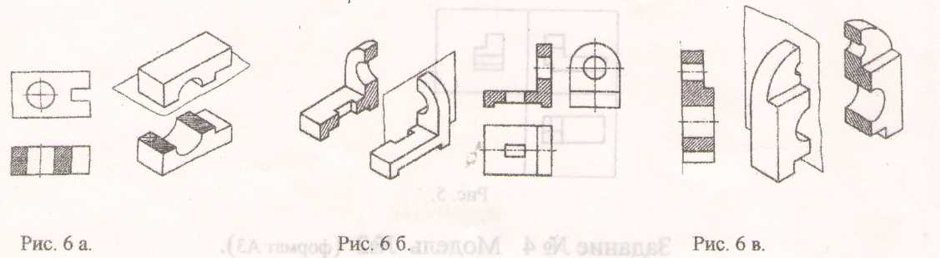
Если разрез выполнен на симметричней фигуре, то допускается соединять половину вида с половиной разреза. Границей между половиной вида и половиной разреза служит ось симметрии. В случае совпадения проекции ребра с осью симметрии границей между частью вида и частью разреза служит волнистая линия (рис. 7).
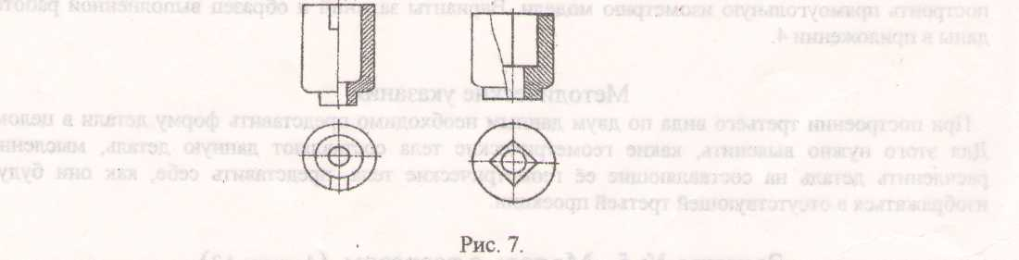
Если секущая плоскость совпадает с плоскостью симметрии предмета и разрез расположен в проекционной связи с видом, то при выполнении горизонтальных, фронтальных, профильных разрезов положение секущей плоскости на чертеже не отмечается и разрез надписью не сопровождается,
В остальных случаях разрезы на чертежах обозначают: положение секущей плоскости - разомкнутая линия, длина начального и конечного штриха 8-10 мм, толщина об волки 1,5 S - 2 S. На начальном и конечном штрихах, ближе к краю, ставят стрелки, указывающие направление взгляда. Выполненный разрез отмечается буквами по типу А-А (рис. 8).
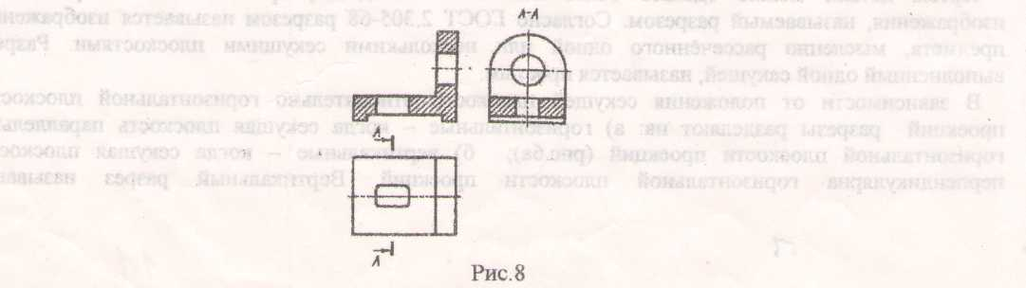

Задание № 6 Сложный разрез. (формат А4).
Цель задания: изучить правила выполнения разрезов по ГОСТ 2.305-68
Содержание задания: Перечертить данные виды, построить сложный разрез, вычертить его на месте одного из видов, обозначить разрез, проставить размеры. Варианты заданий и образец выполненной работы даны в приложении 6.
Методические указания.
Разрезы, выполненные несколькими секущими плоскостями, называются сложными Сложный разрез, образованный двумя и более параллельными секущими плоскостями называется ступенчатым. Ступенчатые разрезы могут быть горизонтальными, фронтальными, профильными. Пример ступенчатого разреза и его обозначение дан на рисунке 9. При выполнении ступенчатого разреза секущие плоскости совмещают в одну плоскость и ступенчатый разрез оформляется как простой. Линии перехода от одной плоскости к другой на разрезе не указываются.
Рис. 9.

Разрезы, полученные при сечении предмета пересекающимися плоскостями, называются ломанными. В этом случае одна секущая плоскость условно повёртывается около линии пересечения секущих плоскостей до совмещения с другой секущей плоскостью, параллельной какой-либо плоскости проекции, рис. 10.
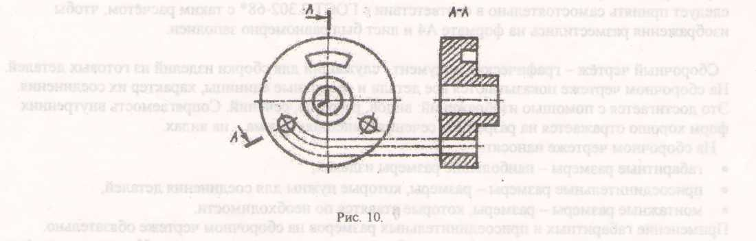

6. Контрольная работа
Задание 1 «Нанесение размеров»
Содержание работы:
- Перечертить заданный контур, считая одну клетку равной 5 мм.
- Проставить размеры. (ГОСТ 2.307-68)
- Заполнить основную надпись.
Работа выполняется на формате А4, масштаб 1:1 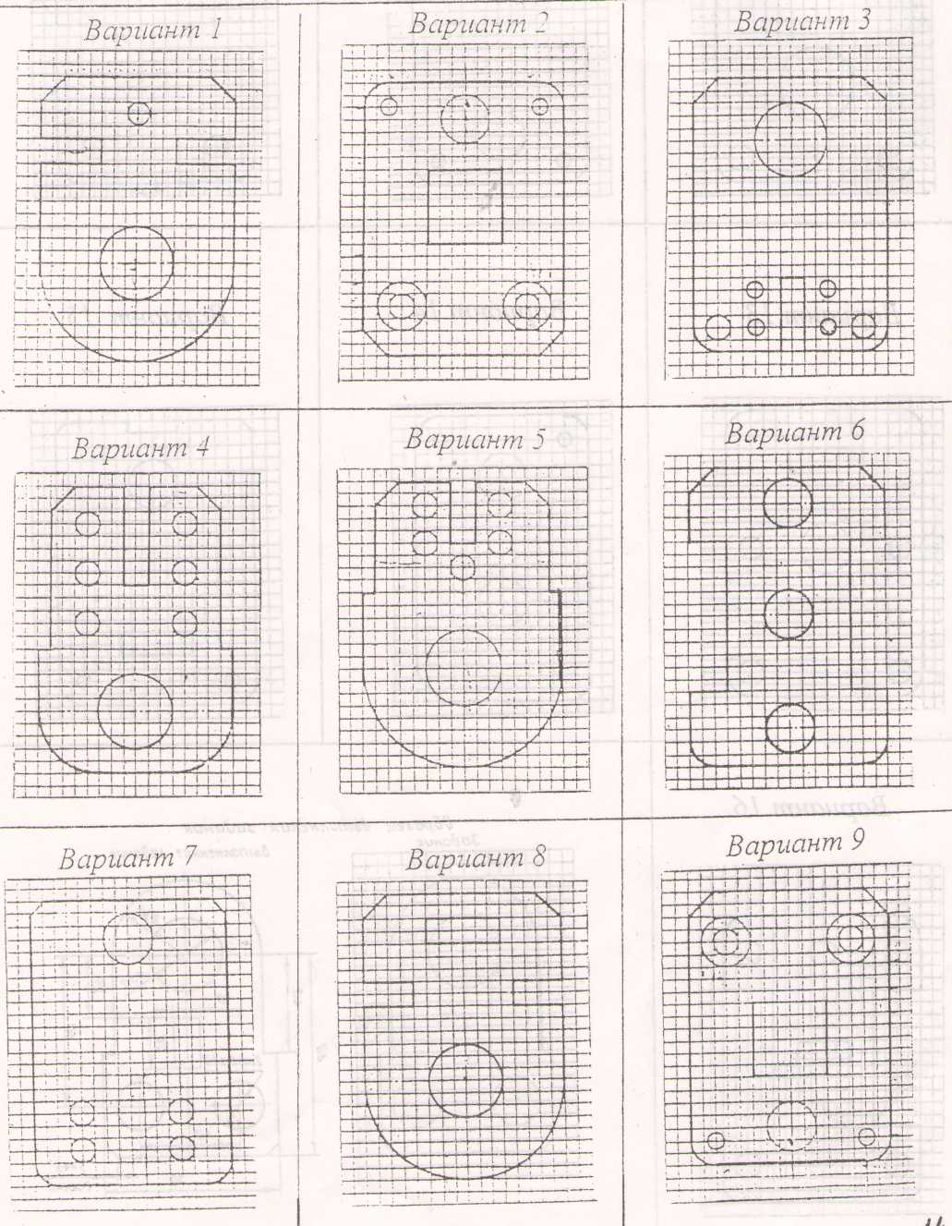

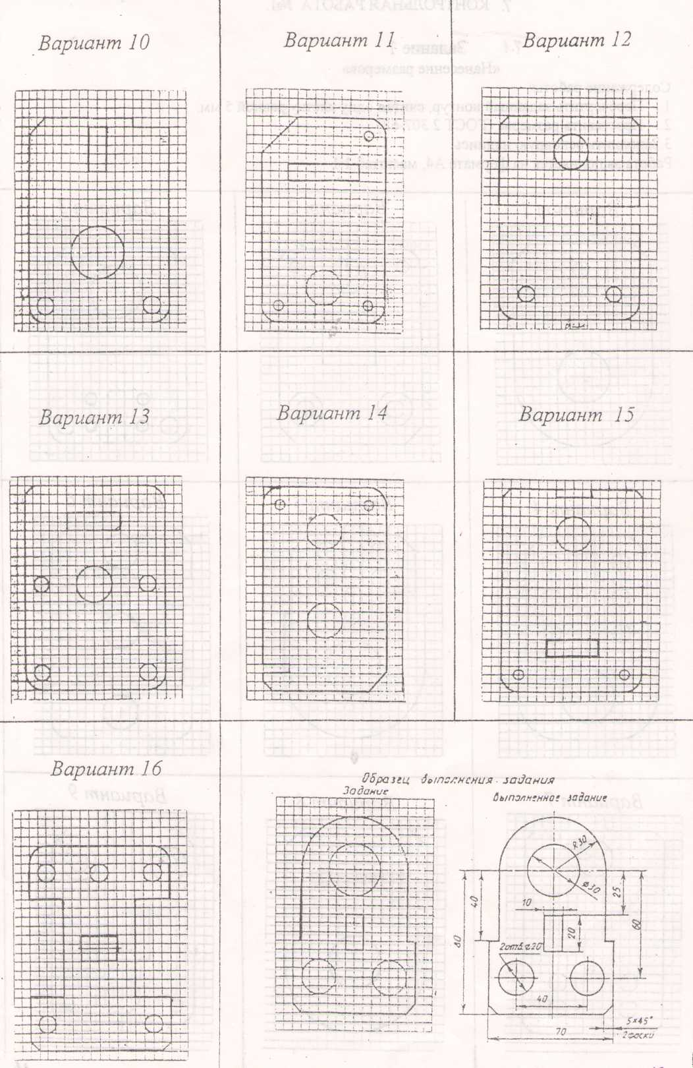

Задание 2
«Контур летали»
Содержание работы:
- Перечертить заданный контур.
- Построить сопряжения и деление окружности на равные части, линии построения оставить на чертеже.
- Заполнить основную надпись.
- Проставить размеры.
Работа выполняется на формате А4, масштаб 1:1

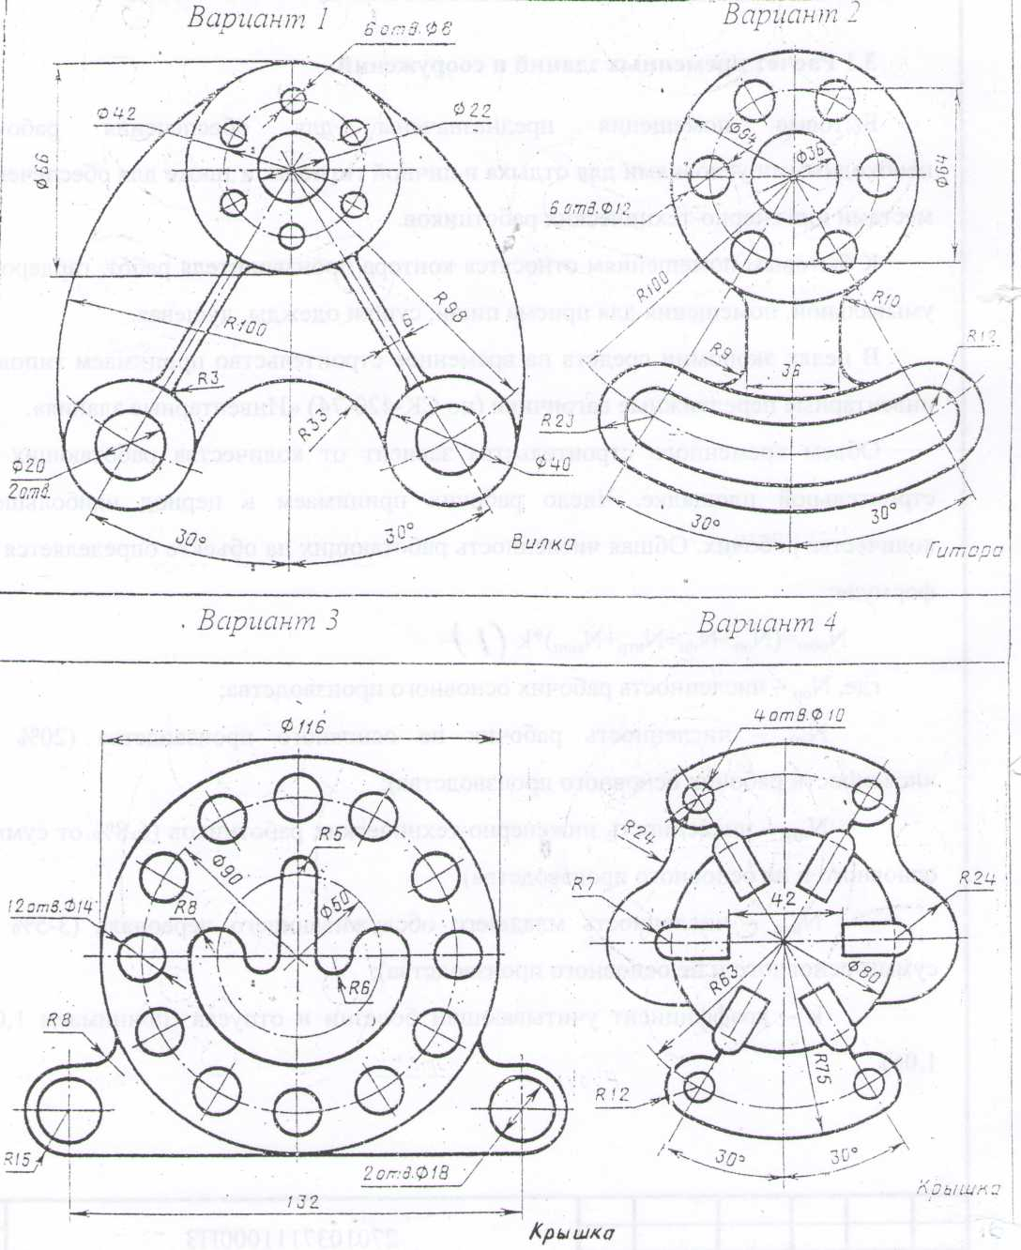

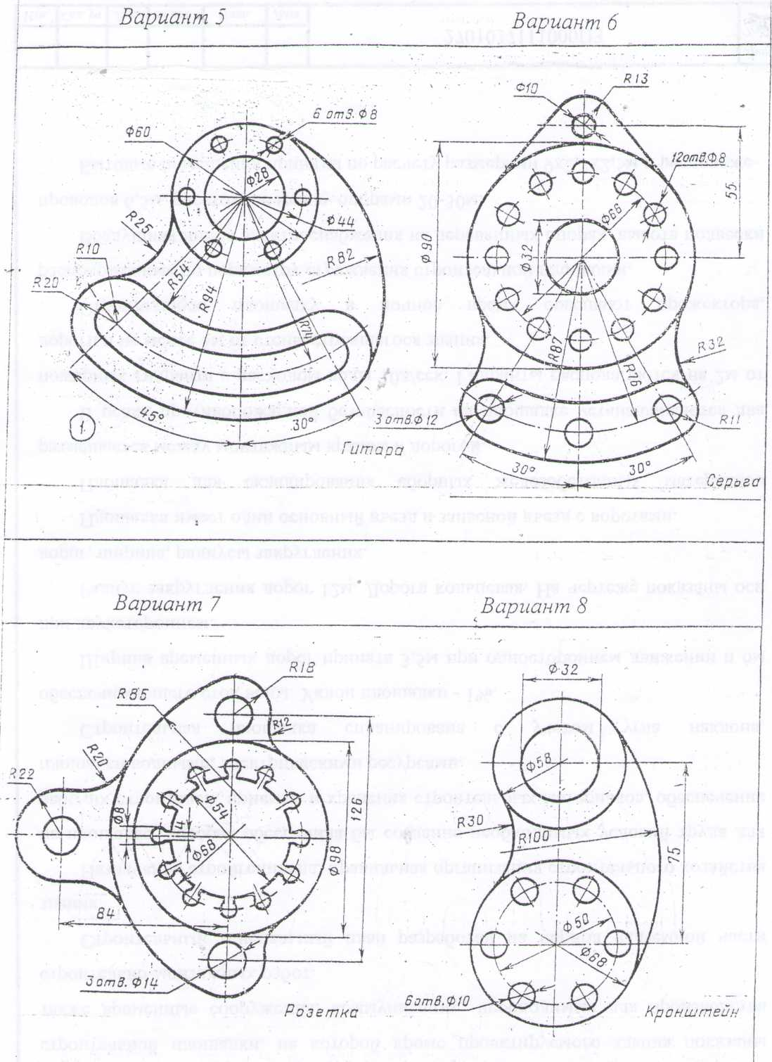

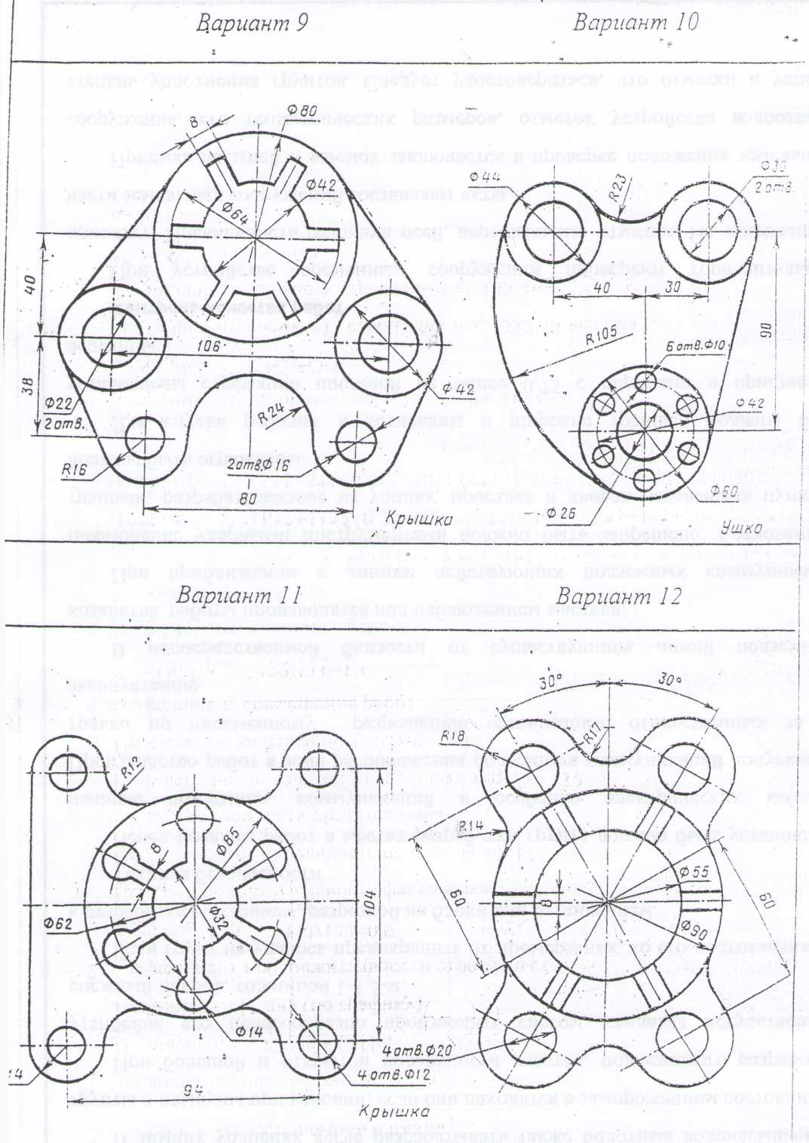

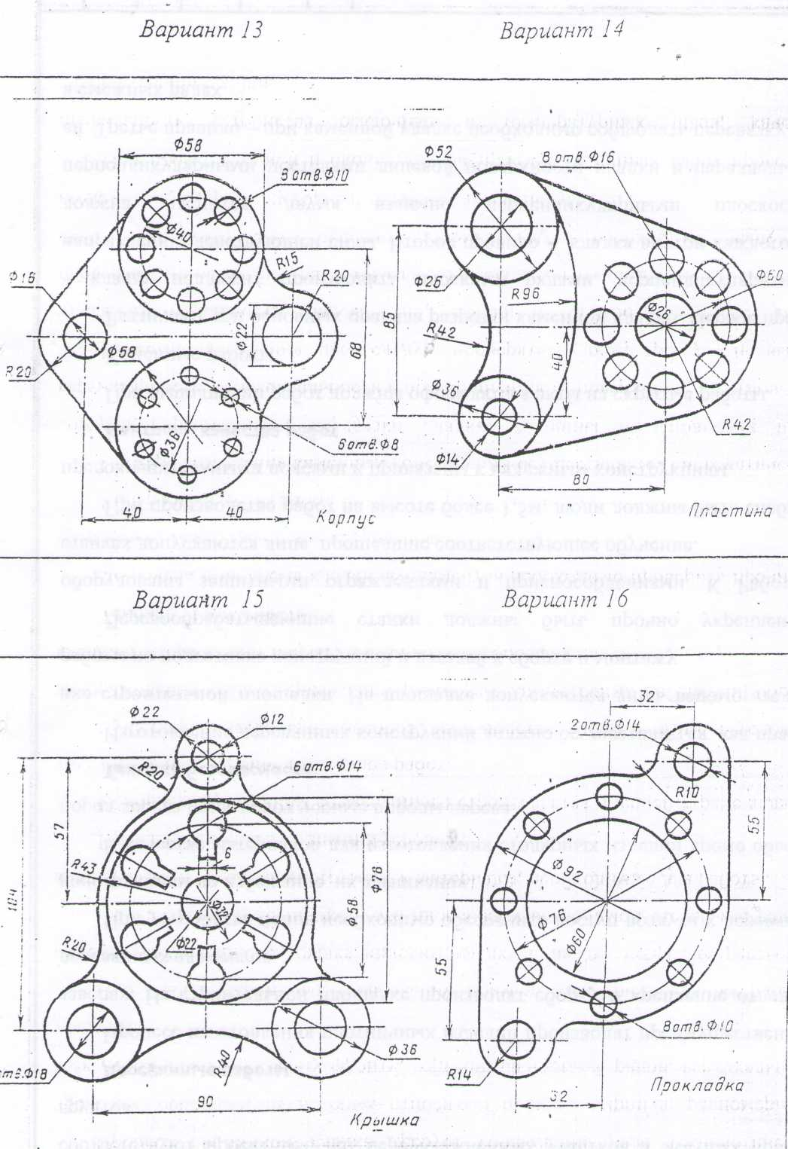

6.3 Задание 3 «Модель №1»
Содержание работы:
- По заданному аксонометрическому изображению модели построить три вида.
- Проставить размеры (ГОСТ 2.307-68)
Работа выполняется на формате АЗ, масштаб 1:1
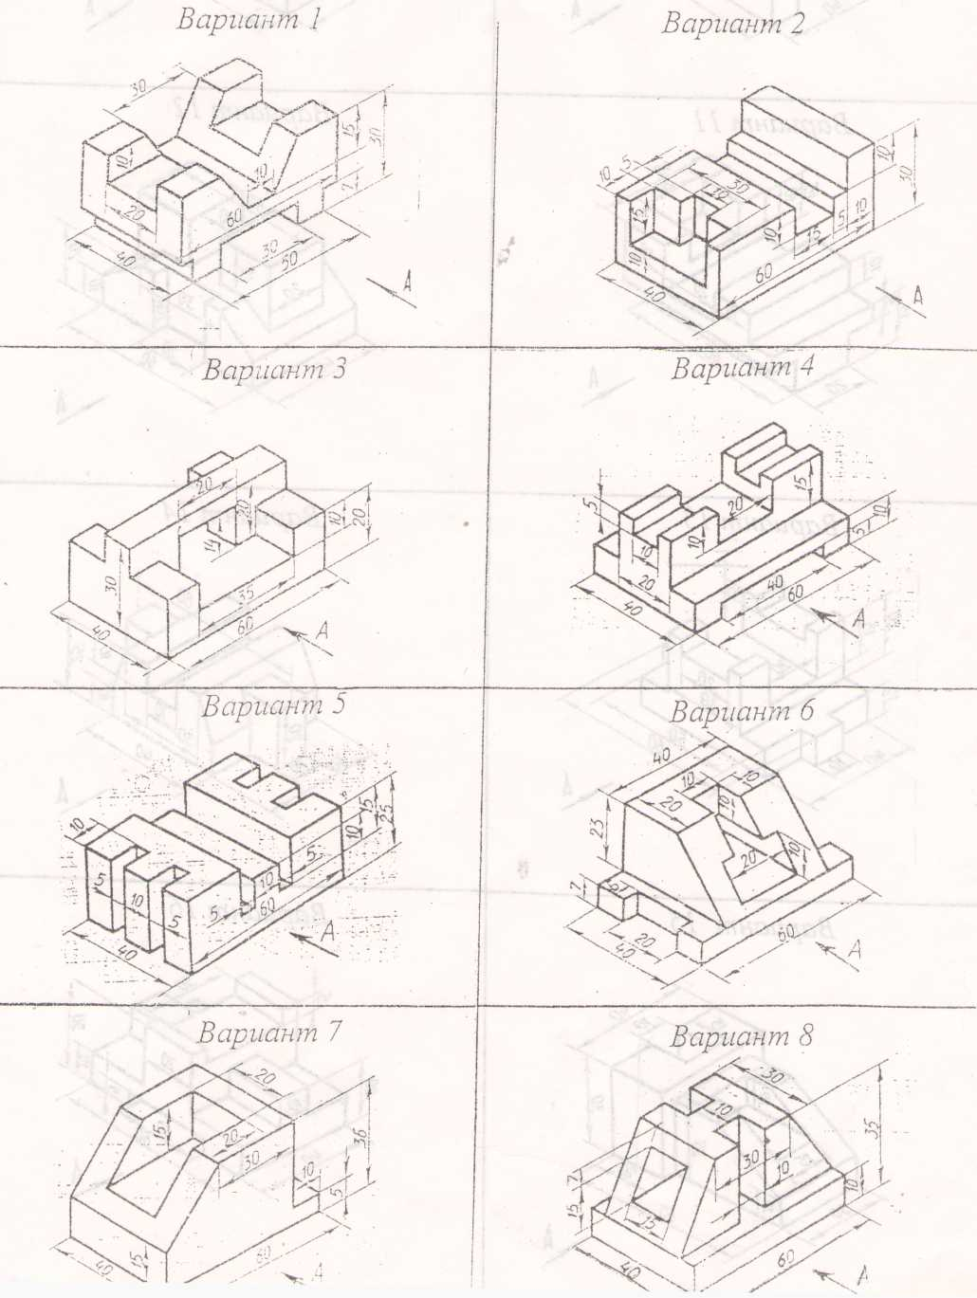

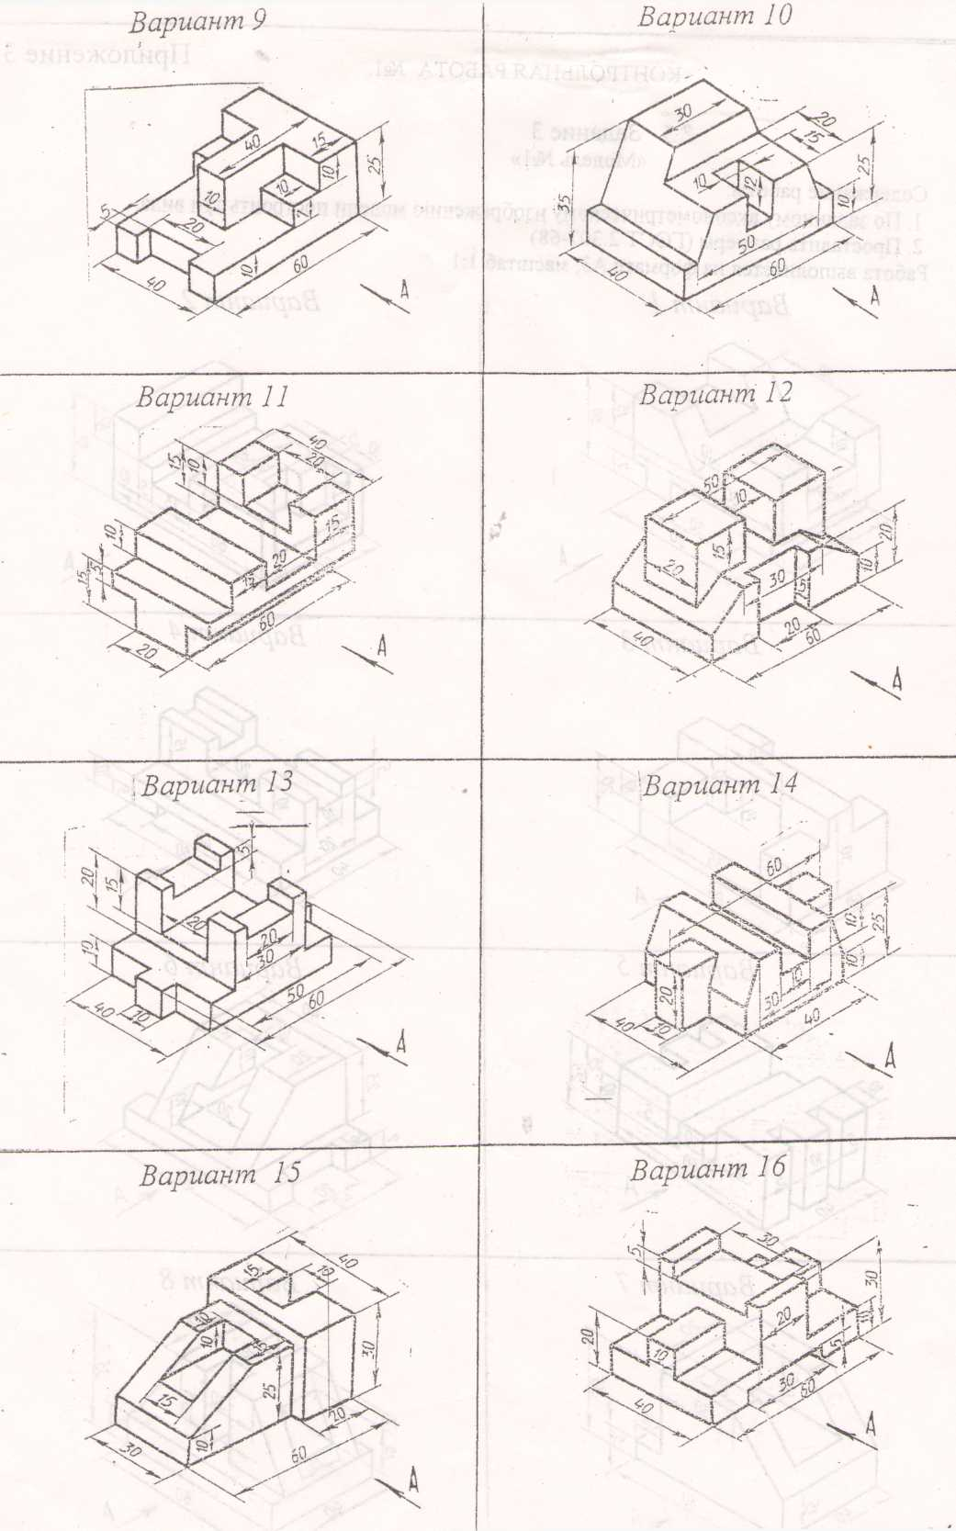

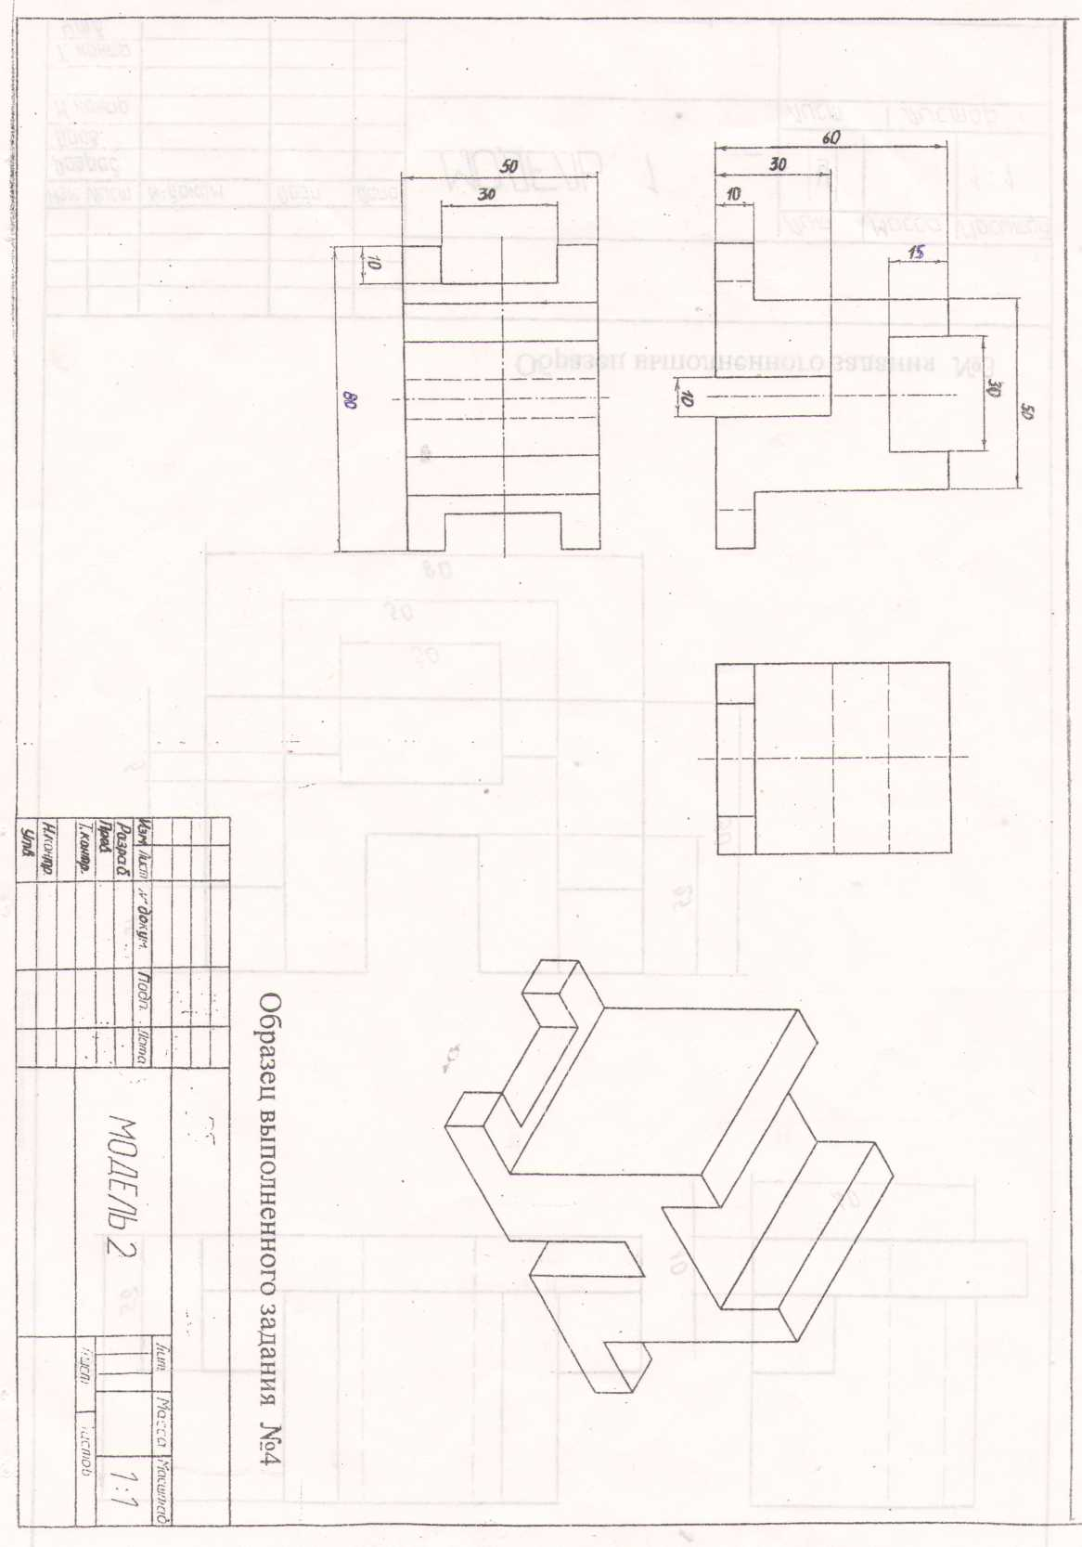

6.4 Задание 4 «Модель №2»
Содержание работы:
- По двум данным видам построить третий вид модели.
- Проставить размеры (ГОСТ 2.307-68).
- Построить прямоугольную изометрию модели.
Работа выполняется на формате АЗ, масштаб 1:1
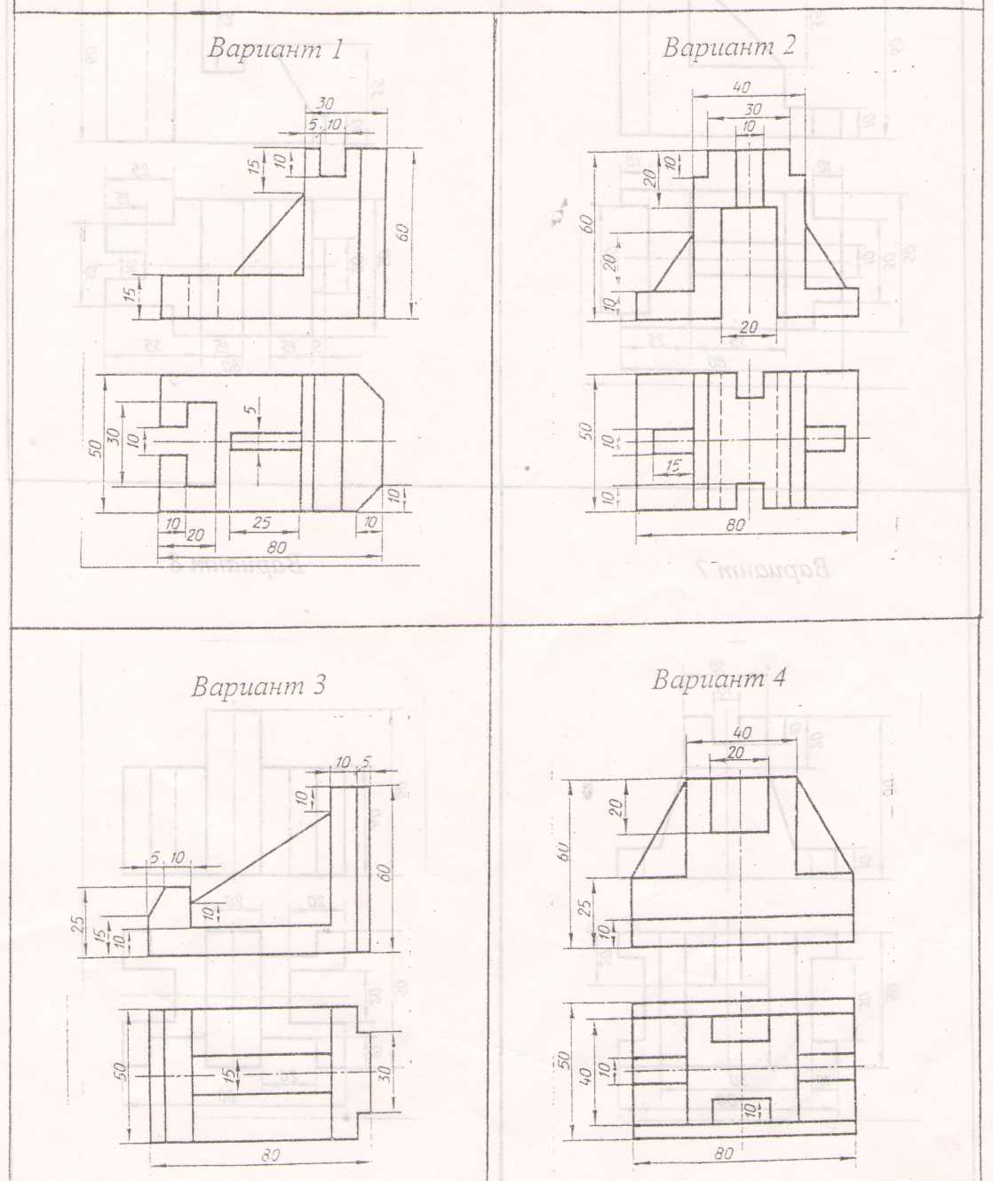

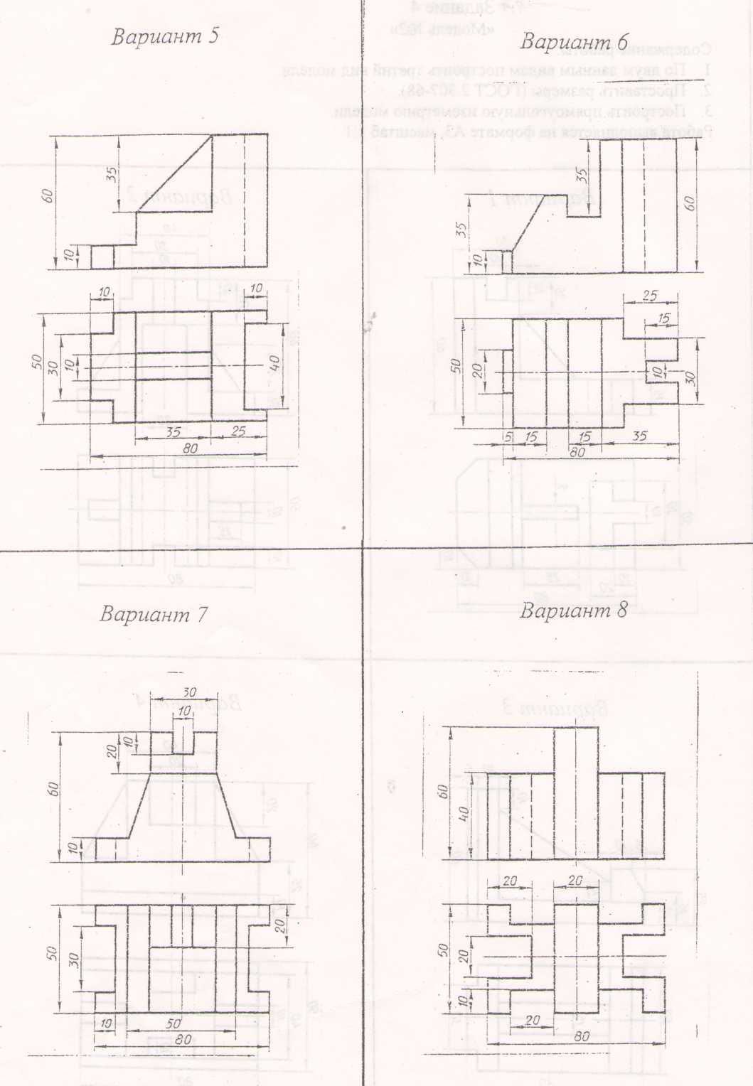

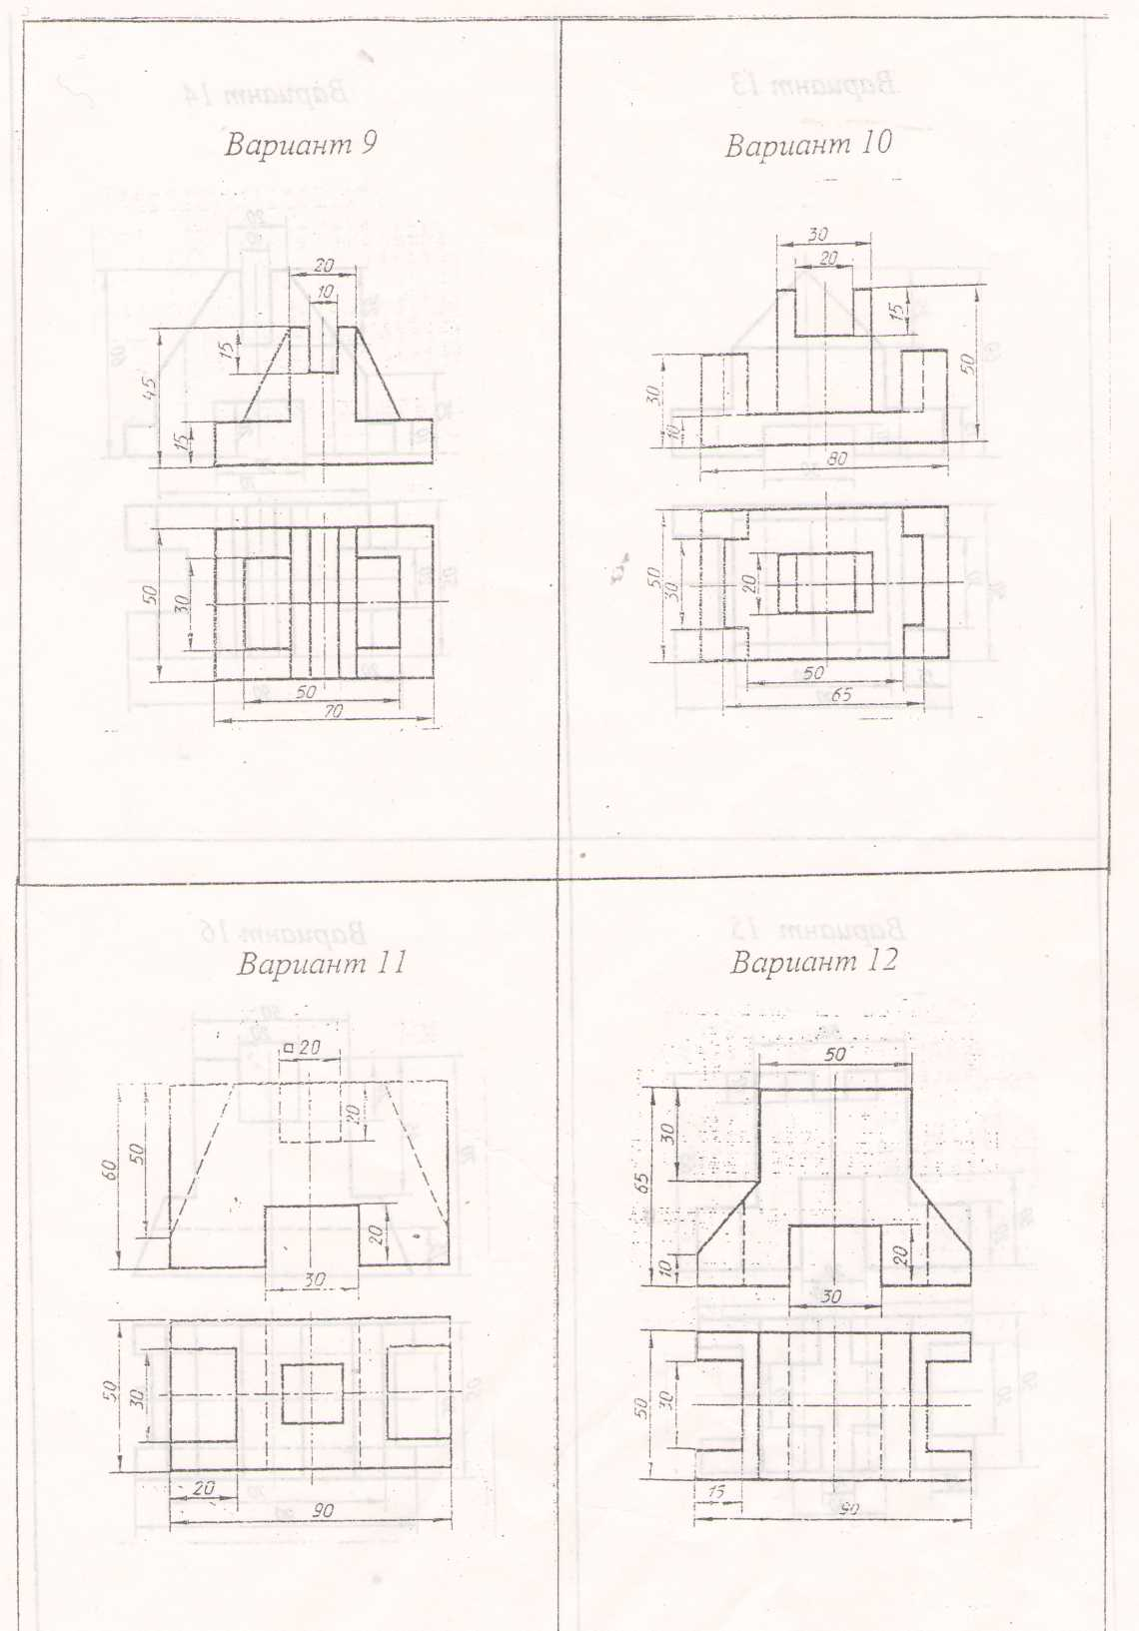

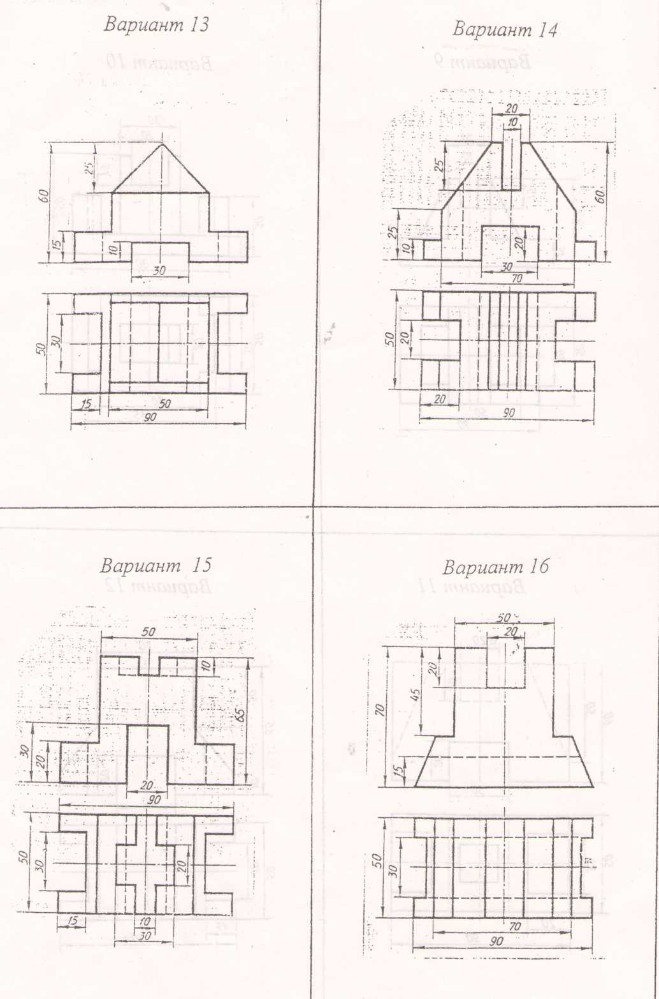

6.5 Задание 5
«Модель с разрезом»
Содержание работы:
- По двум видам построить третий вид модели.
- Построить фронтальный и профильный разрезы.
- Проставить размеры.
- Построить прямоугольную изометрию модели с вырезом четверти.
Работа выполняется на формате АЗ, масштаб 1:1

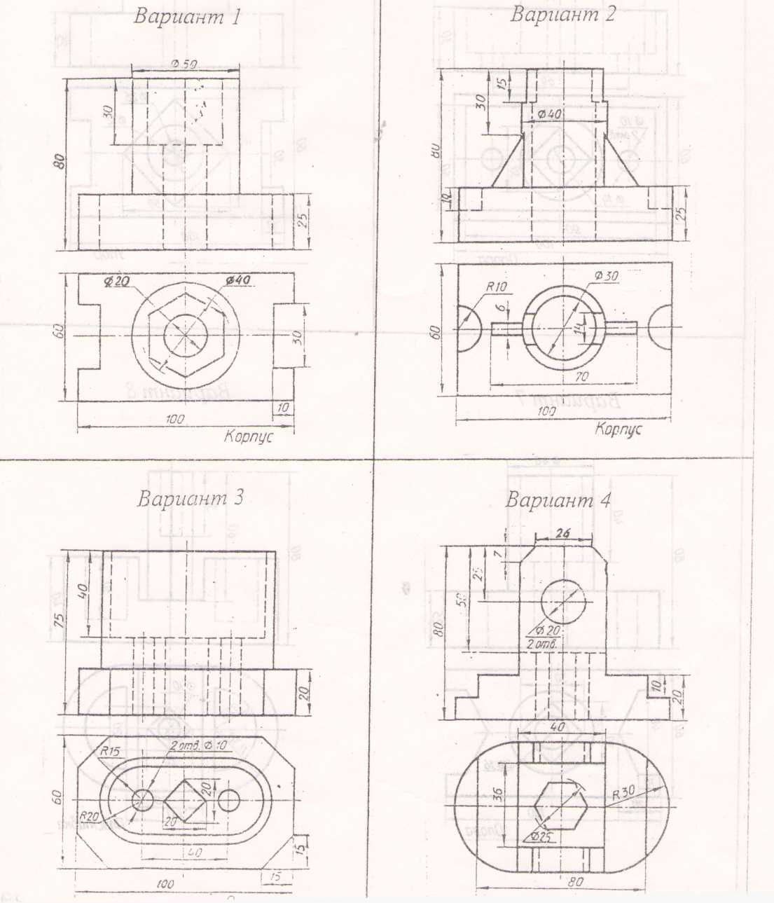
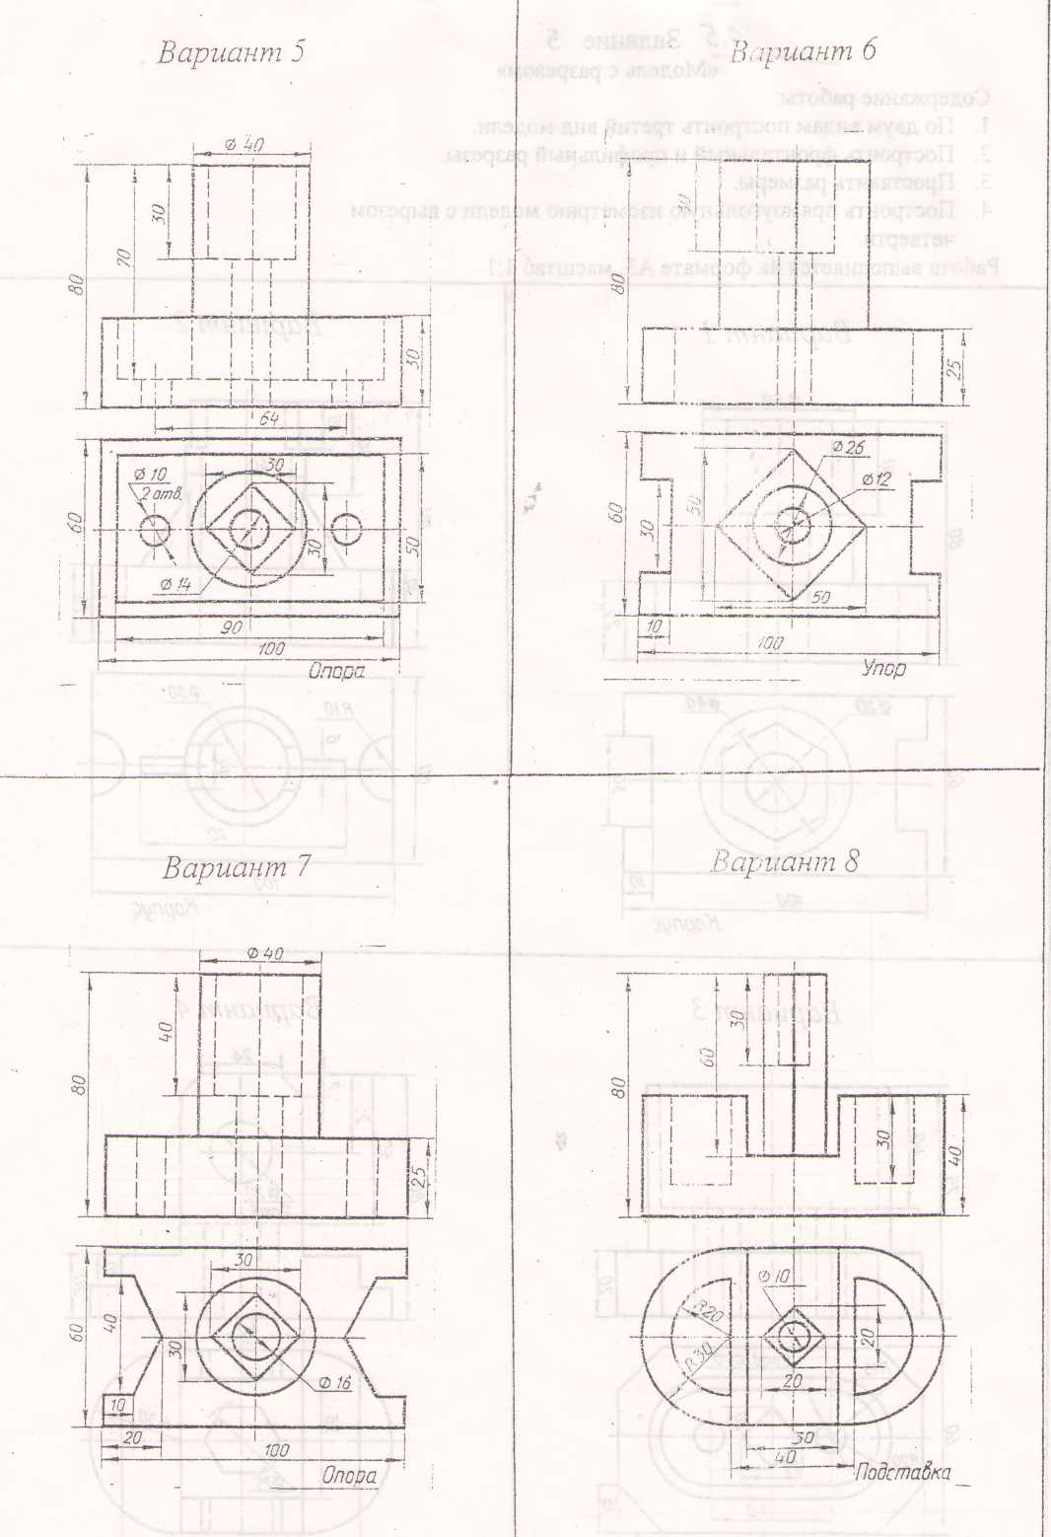

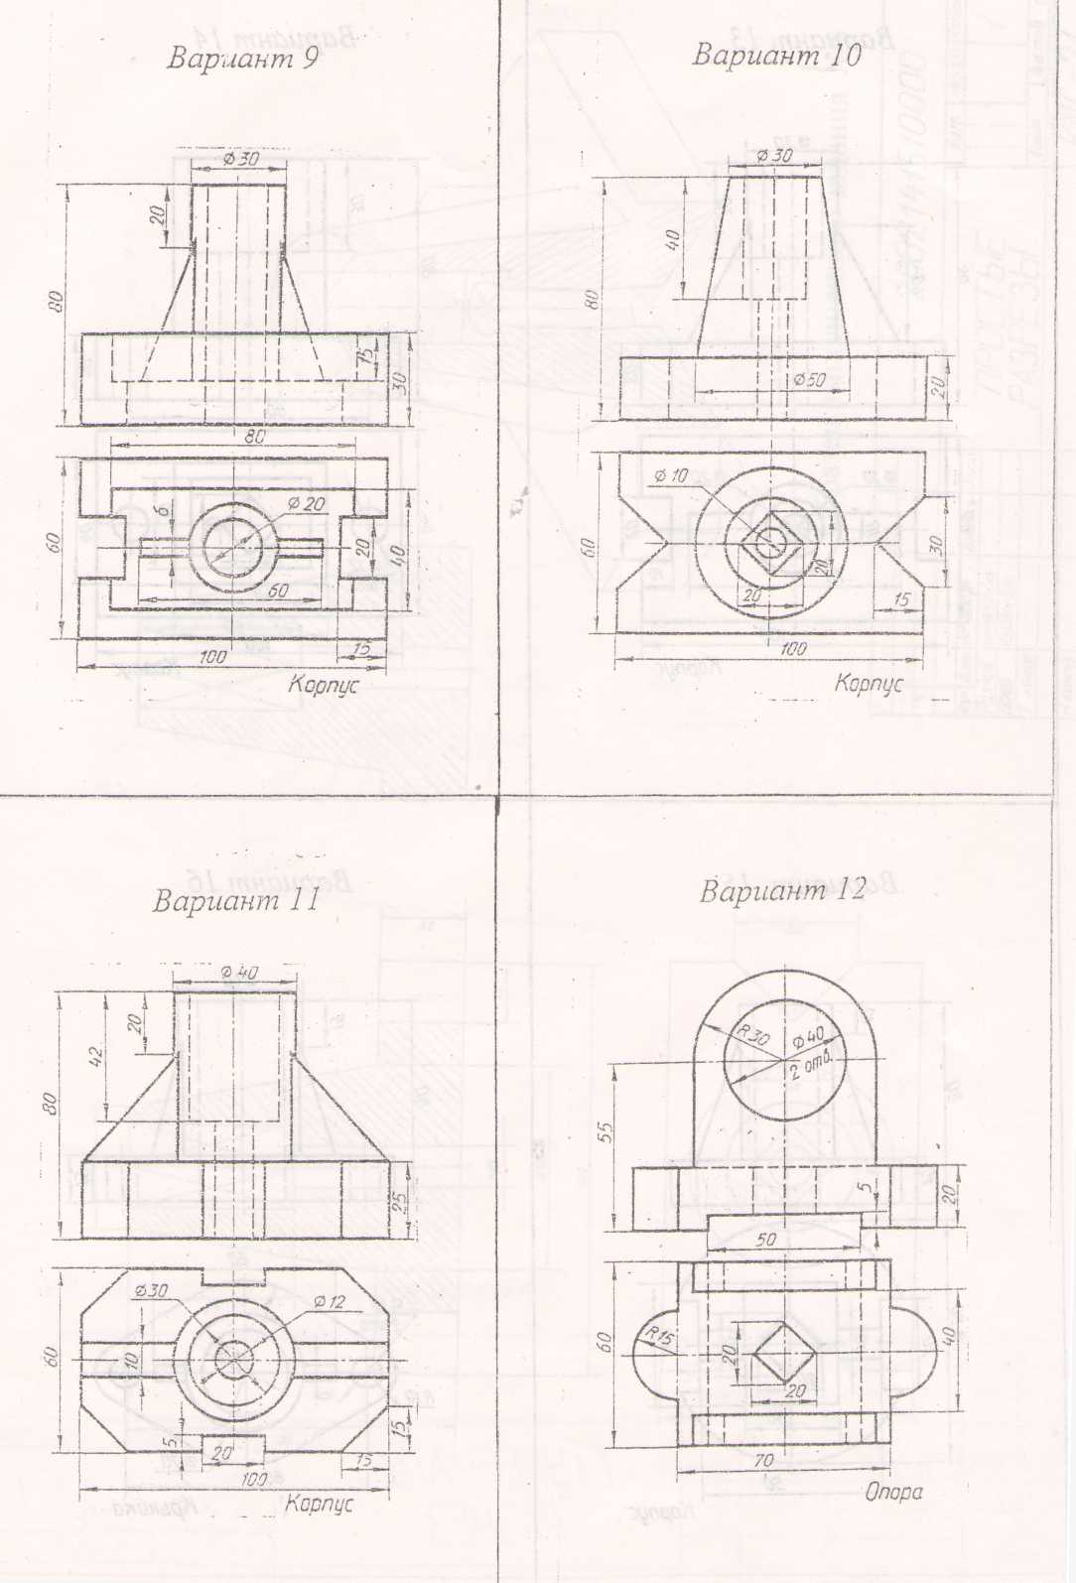

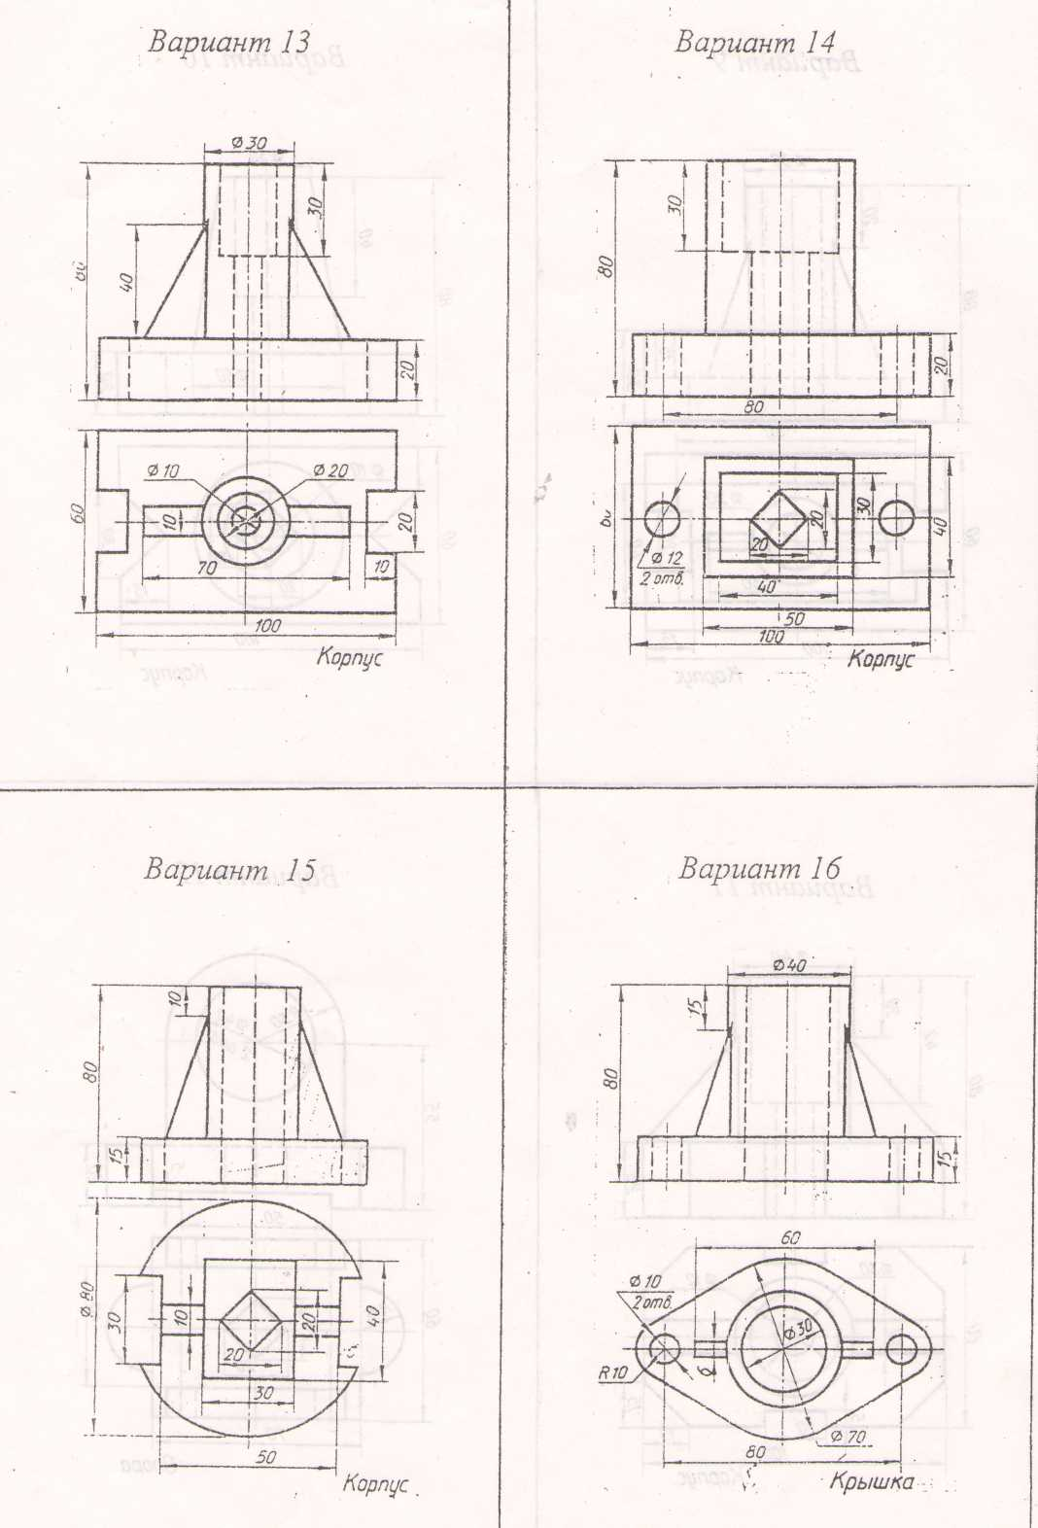

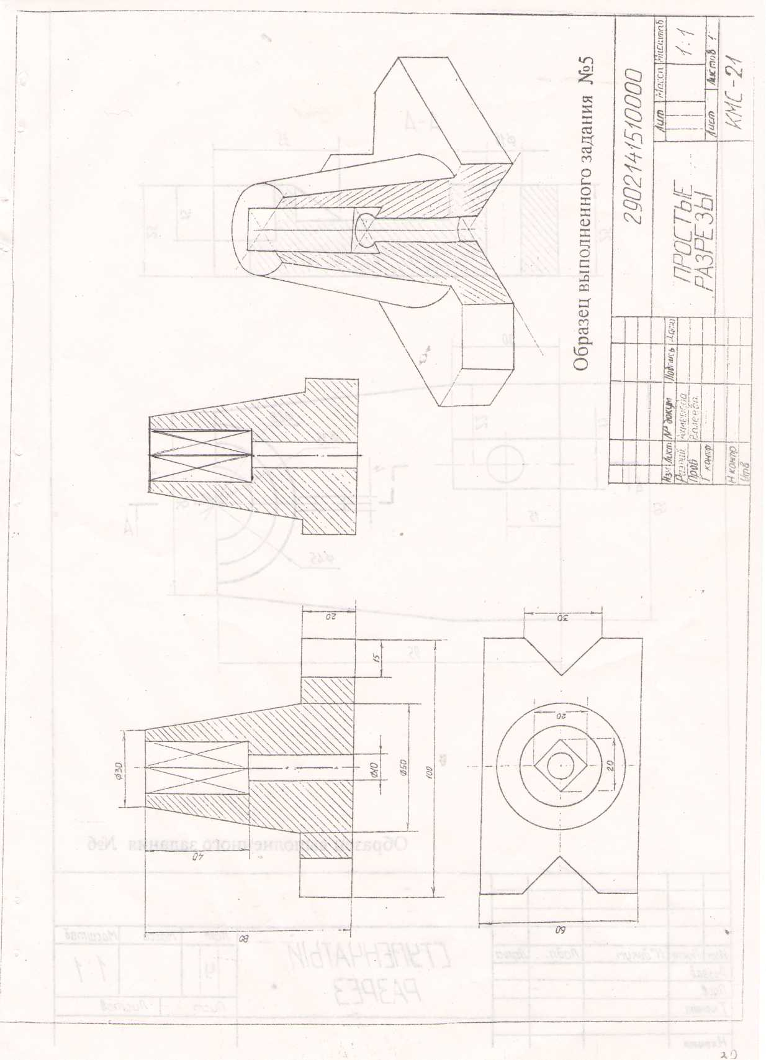

6.6 Задание 6
«Сложные разрезы»
Содержание работы:
- Перечертить данные вилы,
- Построить сложный разрез, вычертить его на месте одного из видов.
- Проставить размеры, обозначить разрез.
Работа выполняется на формате А4, масштаб 1:1
